Интегрированное занятие по познавательной деятельности и конструированию

во второй младшей группе на тему «Кто такой строитель»

**Цель:** познакомить с профессией строитель, развивать умение конструировать прочное здание.

**Задачи:**

Показать значимость профессии строитель

Обогащать познавательные знания: инструментами и материалами, их свойствами и качествами.

Обогащать речь детей– существительными, обозначающими название строительных материалов и инструментов.

Воспитывать уважительное отношение к человеческому труду.

**Средства реализации:**

Картинки с изображением строителя, муляжи строительных материалов, строительных машин, картинки с изображением домиков поросят из сказки «Три поросенка», куклы- герои сказки «Три поросенка», деревянный конструктор.

**Способы реализации:** сюрпризный момент-видеоролик из сказки «Теремок», беседа, дидактические игры, рассматривание картинок, использование литературных произведений.

**Ход занятия.**

Раздается сигнал и на экране появляется картинка электронного письма.

В: Ребята! Посмотрите нам пришло электронное письмо, давайте посмотрим его?!

На экране появляется видео из сказки «Теремок» (момент, когда медведь пытается

зайти в теремок и он рушится. Потом появляются картинка из сказки «Теремок», где теремок разрушен.

В: Ребята! Что случилось с теремком?

Д: Медведь его сломал.

В: Правильно ребята – медведь сломал теремок. Где же теперь жить лесным жителям?

Д: Надо построить новый теремок.

В: Конечно верно! Надо построить новый теремок для зверей. А какой теремок надо

построить?

Д: Большой, красивый, крепкий.

В: Верно.

Нужно нам построить дом,

Чтоб окошко было в нем.

Чтоб у дома дверь была,

Чтобы вместе звери жили,

И медведя в дом пустили,

Чтобы терем – теремок,

Был не низок, а высок».

В: А дома строит – СТРОИТЕЛЬ!!!

В: Ребята! Давайте мы с вами посмотрим на картинки, и расскажем, что же на них

изображено. На картинках изображен строитель на стройке, строитель с инструментами.

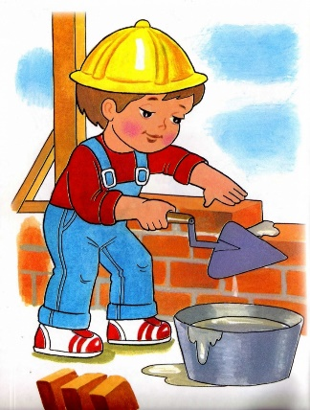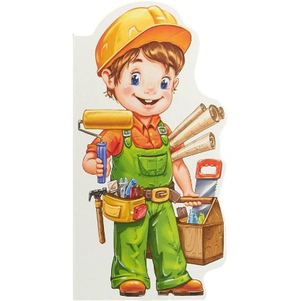

В: Кто это ребята?

Д: Строитель.

В: А что у строитель на голове?

Д: Каска.

В: Правильно! Это каска. А для чего она нужна строителю?

Ответы детей.

В: Совершенно верно! Каска защищает строителя. Чтобы ему на голову не упал какой- нибудь предмет.

В: Молодцы ребята. Мы сейчас с вами тоже превратимся в строителей, ведь нам

нужно помочь лесным жителям построить теремок.

Раз, два, три, все в строителей превратись. На столе лежат каски - дети их одевают.

В: Вот хорошо. Кто мы теперь с вами?

Д: Строители!

В: А чего нам не хватает, чтобы строить теремок?

Д: Инструментов!

В: Правильно! Я вам предлагаю поиграть в игру «Соберем инструменты для

строителя». Посмотрите, ребята, на столе лежат инструменты, давайте мы с вами

соберем инструменты, которые нужны строителю, чтобы построить дом и назовем их.

Дети берут в руки инструменты. У каждого ребенка по одному инструменту. Ребенок

называет предмет и кладет его в ящик для инструментов.

В: Ребята! Скажите, а из чего можно построить дом?

Д: из дерева, из кирпича.

В: Молодцы! Есть такая сказка в сказочном мире в которой поросята живут. Говорят,

они красивые дома строят из различных материалов. Ребята, а давайте вспомним, как

называется эта сказка?

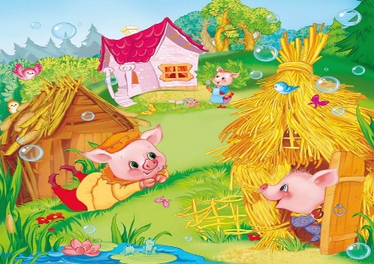

Д: «Три поросенка»

В: А как звали поросят в сказке?

Д: Ниф-Ниф, Нуф-Нуф, Наф-Наф.

В: Правильно! Мы сейчас с вами посмотрим, какие поросята строители. Только,

ребята, запомните: в строительстве красота не главное. Скажите, какими должны быть дома.

Д: Крепкими, прочными, надежными.

Дети подходят к столу, на котором расположены домики (картинки) поросят. Около каждого домика поросенок – строитель и в корзинке материал из которого построен дом.

В: У Ниф-Нифа дом построен из соломы. А солома прочный строительный материал?

Д: Нет.

В: А как нам это проверить?

Д: Нужно подуть на солому.

В: Правильно! Подумаем тихонечко на солому (дети дуют, солома разлетается).

Солома подходит для строительства домов?

Д: Нет, не подходит.

В: Посмотрим у Нуф-Нуфа дом, из чего он сделан?

Д: Из веточек.

В: Как проверим веточки на прочность?

Д: Нужно из попробовать сломать,

В: Проверим, прочный ли строительный материал – ветки. (Дети ломают веточки)

Д: Сломалась!

В: Верно, веточка сломалась. Можно использовать этот материал для строительства?

Д: Нет, нельзя! Веточки - непрочный материал.

В:Верно, веточки – тоже непрочный материал. И надежный дом из веточек построить

нельзя.

В: Посмотрим из чего же построил свой дом Ниф-Ниф?

Д: из камней (кирпичиков)

В: Верно ребята! А давайте проверим прочный ли строительный материал камень,

кирпич?

Раздаю детям деревянные кирпичики, они их пытаются сломать, стучат друг об друга.

В: Ребята! Прочный ли строительный материал камень или кирпич?

Д: ДА! Прочный.

В: А если построить дом из такого строительного материала, то каким он будет?

Д: Прочным, надежным, не сломается.

В: Правильно. Вот именно такой прочный и надежный материал нам нужен, чтобы

построить теремок! Итак! Преступим к строительству теремка?!

Д: ДА!!!

В: Тогда добро пожаловать на стройку!

Проходим на ковер. На ковре стоит большая машинка камаз с кирпичами и крышей.

В: Ребята! Давайте вместе достроим дом-теремок для лесных жителей. Приступаем к

стройке!

Дети берут кирпичики. Помогаю им закрепить их. Ставим крышу.

В: Было много кирпичей

Каждый был совсем ни чей,

А теперь детали

Крепко в домик встали.

В: Вот мы молодцы! Мы с вами настоящие строители! Посмотрите какой красивый

дом-теремок мы с вами построили!!!!

Вместе рассматриваем домик-теремок.

В: Теперь все лесные жители поместятся в этом теремке!!!

В: А вот и жители теремка!!! Милости просим, дорогие звери!!! Проходите в новый

теремок!!!

Дети берут по одному животному и заводят их через дверь в теремок.

В: Вот и замечательно! Теперь у зверей есть большой, красивый и крепкий теремок!

В: Молодцы ребята! А кому мы сегодня помогали?

Кем мы сегодня с вами были?

Что больше всего Вам понравилось сегодня делать?

Ответы детей.